上海汇众汽车制造有限公司
2015届校园招聘行动

公司简介：
上海汇众汽车制造有限公司是上海汽车集团股份有限公司下属一家汽车底盘系统生产企业，上海市高新技术企业，成立于1992年1月11日。公司下属共有1家研发中心，12家生产基地，5家合资公司。
公司生产各类乘用车底盘，具备底盘研发、制造（冲压、焊接、电泳、金加工、装配、热处理）能力。产品覆盖A0级车-C级轿车、SUV、MPV，是上海大众、上海通用和上海汽车的骨干配套供应商，并被美国通用汽车公司正式确认成为其首个全球平台项目—EPSILON II副车架、后桥结构件等零部件供应商，是首次进入北美OEM市场的中国轿车底盘生产企业。“汇众”商标被国家工商行政管理总局商标局认定为“全国驰名商标”。
公司装备精良，技术先进，质保完善：拥有铸造、冲压、电镀、电泳涂装、热处理、焊接、金加工、装配等各类型设备，能满足各种产品生产、工艺和技术要求；拥有多通道试验台、制动惯量台和白光测量仪等现代化检测设备，具备较完备的轿车底盘系统开发和试验能力。公司先后通过了ISO9001、QS-9000、VDA6.1、ISO/TS16949质量体系审核，ISO14001环境管理体系以及OHSAS18001职业健康安全体系认证。
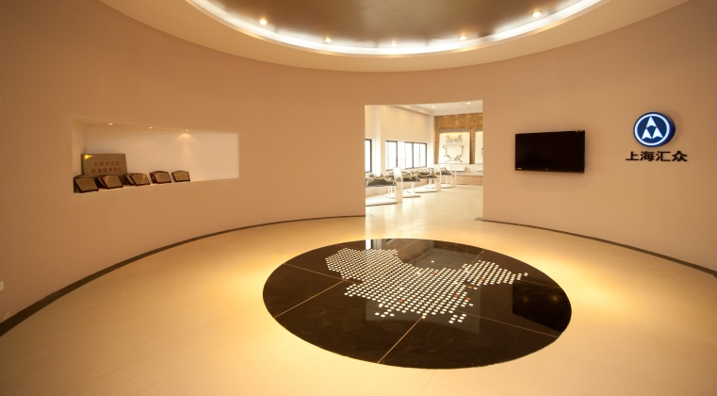
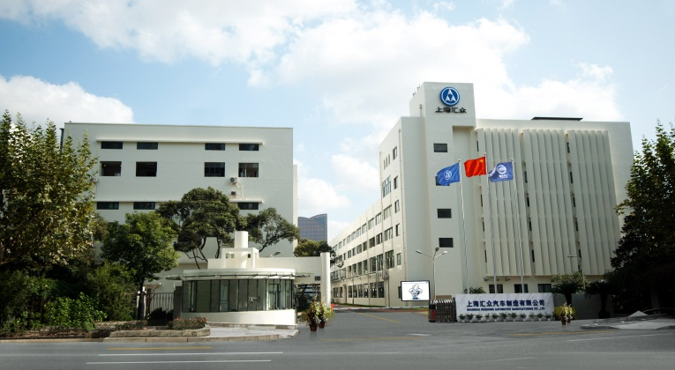
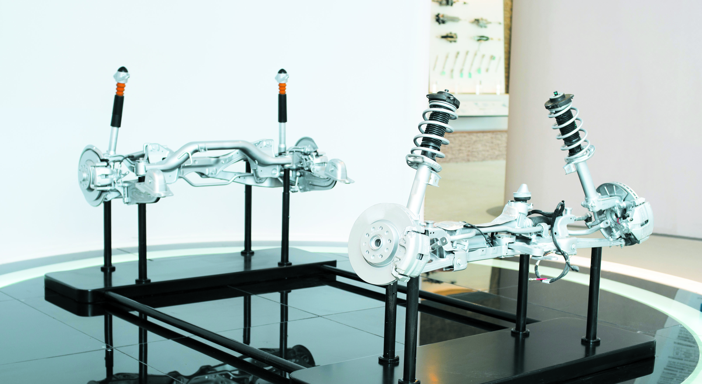
上海汇众正积极运用国外先进的底盘系统集成技术，参与国内、国际两个市场竞争，以技术开发提升公司发展力，以制造水平提高公司竞争力，向建设成为国内领先、具有国际竞争力，能与整车厂同步开发的底盘系统集成供应商的战略目标迈进。
公司地址：上海市浦东南路1493号
公司网址：www.shac.com.cn

需求专业与人数：
需求专业 | 需求人数
需求专业 | 本科 | 硕士 | 博士
车辆工程 | 10 | 10 | 3
机械设计制造及其自动化 | 3 | 1
材料成型及控制（焊接、冲压、模具） | 3 | 1
金属材料 | 1 | 2
电气工程及其自动化 | 2
工业工程 | 3
应用化学（金属表面涂装） | 1
总计（40人） | 23 | 14 | 3
基本条件：
学 历 要 求： 本科及以上；
外 语 要 求： 英语国家四级及以上，硕士生及博士生须英语国家六级及以上；
计算机 要求： 车辆类及机械类专业需掌握CAD/UG/CATIA等绘图类软件。

博士生需求详情：
专业要求：车辆工程 / 机械工程 / 机械电子工程 / 力学
外语要求：英语CET6及以上，较强的专业资料阅读能力，流利的英语口语
底盘电控方向（2人）：
研究方向：汽车电子
经验要求：博士期间，独立承担2个或以上汽车底盘相关子系统电控单元的开发和优化，熟练掌握电控平台开发流程，能够独立完成相关控制逻辑/算法的编写、试验验证等工作；
工作方向：轮毂/轮边驱动开发研究、电子驱动系统开发研究
多目标优化方向（1人）：
研究方向：结构设计、力学分析
经验要求：博士期间，独立承担2个或以上产品结构优化工作，具备较强的逻辑分析能力和数学理论知识，熟悉结构力学、材料力学等力学基础，能够独立完成相关产品多目标因子数学建模、CAE分析等工作，熟悉DFSS、SPC等工具优先；
工作方向：底盘结构件多目标优化设计工作

应聘方法：
1、发送简历至公司邮箱 hr@shac.com.cn， 标题请注明“2015届本科/硕士/博士+学校+专业”；
2、登录上海汽车网站 http://www.saicmotor.com投递简历；
3、登录前程无忧、应届生求职网投递简历。
注意：请选择以上任一渠道投递简历，切勿重复投递！

应聘流程：

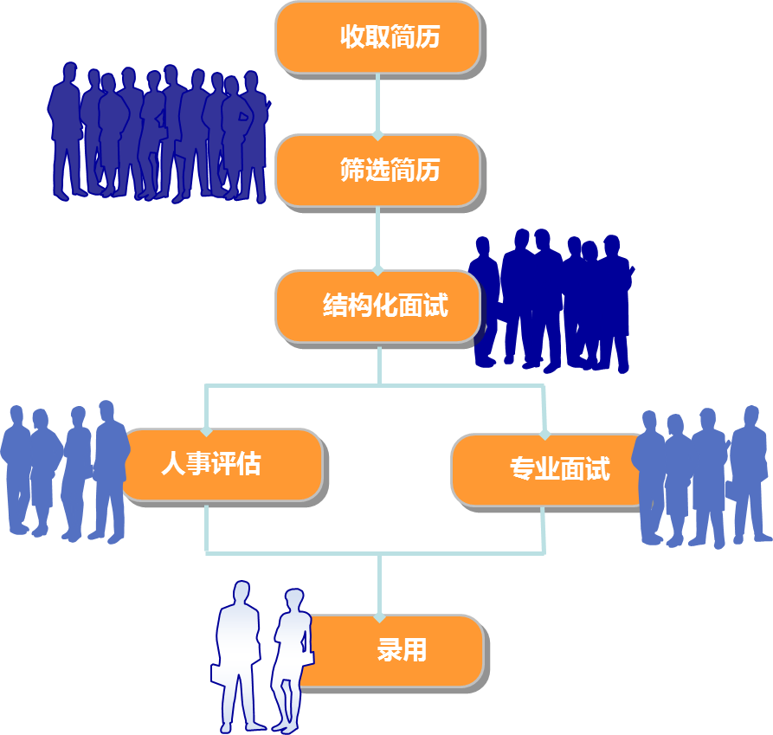
上汽集团2015届校园招聘宣讲会行程：
城市 | 院校 | 日期 | 时间 | 场地
长春 | 吉林大学 | 9月23日（周二） | 15:00-17:00 | 南岭校区礼堂
威海 | 哈尔滨工业大学 | 9月25日（周四） | 9:30-11:30 | N楼报告厅
上海 | 同济大学 | 9月29日（周一） | 14:00-16:30 | 嘉定校区国际会议中心101室
上海 | 上海交通大学 | 10月09日（周四） | 14:30-16:30 | 光彪楼一楼多功能厅
武汉 | 武汉理工大学 | 10月14日（周二） | 15:00-17:00 | 西院大礼堂
长沙 | 湖南大学 | 10月16日（周四） | 15:00-17:00 | 逸夫楼报告厅
上海 | 松江地区高校专场 | 10月20日（周一） | 14:00-17:00 | 东华大学体育馆
北京 | 清华大学 | 10月21日（周二） | 15:00-17:00 | 第二教学楼会议室
镇江 | 江苏大学 | 10月27日（周一） | 15:00-17:00 | 讲堂群110报告厅

